Tilki Kitap Tanıtım Bülteni
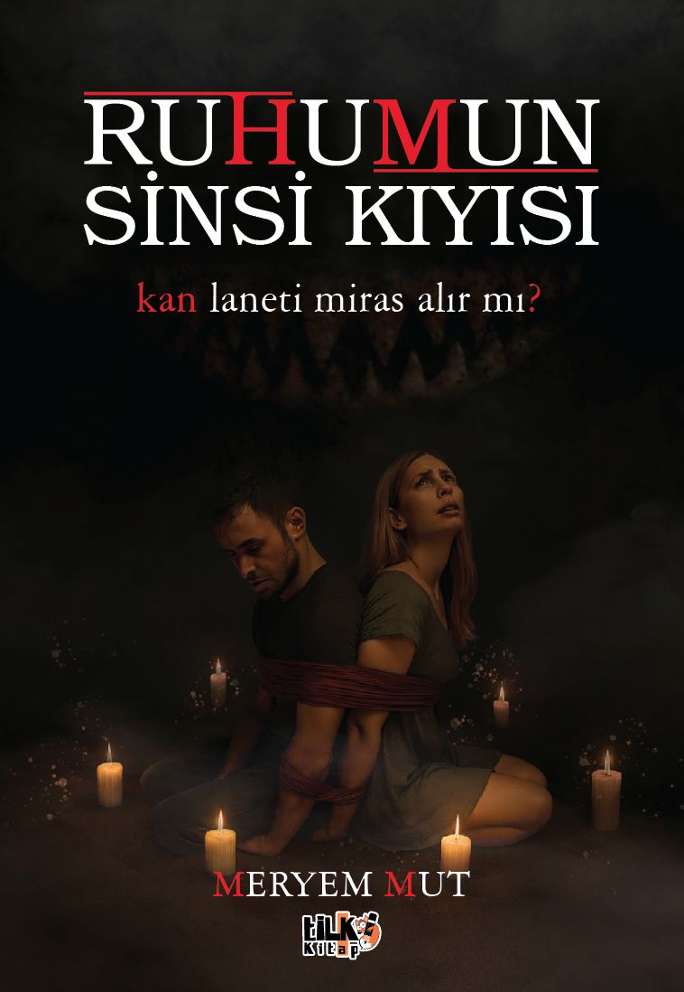 | Eser Adı: Ruhumun Sinsi Kıyısı  Yazar Adı: Meryem Mut  Tür Serisi: Roman/Edebiyat  Cilt Bilgisi: AMERİKAN  Kitap Dili: Türkçe  Eser Tipi: Orjinal  İç Sayfa: 2. HAMUR SB 60  Kapak: BRISTOL AMERİKAN 230  Yan Kapak: YOK  Selefon Türü: MAT SELEFON  Basım Tarihi: 2026  Sayfa Sayısı: 390  Kitap Boyutları: 135 X 195 mm  ISBN No: 9786255779731  Etiket Fiyatı: 930,00 TL  Kurucu: Emrah Çelik  İşletme Koordinatörü: Fatih Can  Yayın Danışmanı: Elif Öz  Editör Görevlisi: Tuba Aslantaş  Mizanpajcı: Seda Taşçı  Kapak Grafikeri: Kemal Taşçı
Kitap Tanıtım Yazısı : (Arka Kapak)

Bazı ışıklar söndüğünde, karanlık sonsuza kadar kalır.Bazı kabuslar uykuda başlamaz…Bazılarını kan, sessizlik ve miras uyandırır.Mirel, geçmişin karanlık yankılarından kaçtığını sanırken, aslında onlara doğru yürüyordu.Bir evin duvarlarına sinmiş lanet, bir çocuğun susturulmuş çığlığı vebir babanın gölgesinden doğan korku…Hepsi şimdi, onun içinde uyanmıştı.Eliz’in gözyaşları, Aras’ın sessizliği, Nermin’in fısıltısı…Artık hepsi onun sesiydi.Ve Mirel, kim olduğunu hatırladıkça, kendinde olmayan bir varlığın da gözlerini açtığını fark etti.Bazı sırlar geçmişte kalmaz.Bazı ruhlar asla uyumaz.Peki senin içinde kim uyandı?
Kitabın detay sayfasına buradan ulaşabilirsiniz :
https://www.vernokitap.com/kitaplar/meryem-mut-ruhumun-sinsi-kiyisi-5344.html
Tilki Kitap



